|  |  |
| --- | --- |
| SỞ LAO ĐÔNG TB & XH QUẢNG NINH  **TRUNG TÂM CÔNG TÁC XÃ HỘI** | **CỘNG HÒA XÃ HỘI CHỦ NGHĨA VIỆT NAM**  **Độc lập - Tự do - Hạnh phúc** |
|  | *Quảng Ninh, ngày 07 tháng 4 năm 2022* |

**NỘI DUNG ĐƯA TIN BÀI LÊN WEBSITE TRUNG TÂM;**

**1. Họ và tên người đưa tin/bài: Hoàng Thị Nhã Phương**

**2. Nội dung tin/bài:**

- Thể loại: Tin tức

- Tên tiêu đề: **Công bố Pháp lệnh về đưa người nghiện ma túy từ 12 đến dưới 18 tuổi đi cai nghiện bắt buộc**

Sáng 6/4, Văn phòng Chủ tịch nước đã tổ chức họp báo công bố Lệnh của Chủ tịch nước công bố Pháp lệnh Trình tự, thủ tục TAND xem xét, quyết định việc đưa người nghiện ma túy từ đủ 12 tuổi đến dưới 18 tuổi vào cơ sở cai nghiện bắt buộc.

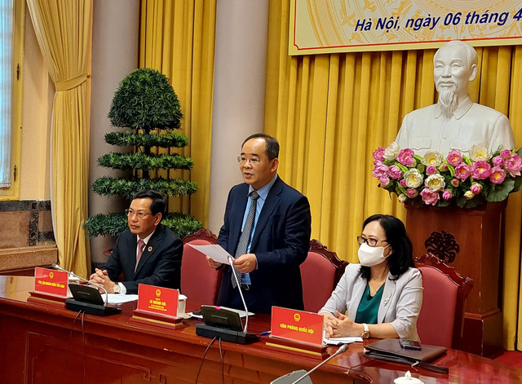

## *Chủ nhiệm Văn phòng Chủ tịch nước Lê Khánh Hải công bố Lệnh của Chủ tịch nước về việc công bố Pháp lệnh Trình tự, thủ tục TAND xem xét, quyết định việc đưa người nghiện ma túy từ đủ 12 tuổi đến dưới 18 tuổi vào cơ sở cai nghiện bắt buộc. Ảnh baochinhphu.vn*

Pháp lệnh Trình tự, thủ tục TAND xem xét, quyết định việc đưa người nghiện ma túy từ đủ 12 tuổi đến dưới 18 tuổi vào cơ sở cai nghiện bắt buộc được thông qua gồm 5 chương với 48 điều, quy định:

- Trình tự, thủ tục TAND xem xét, quyết định việc đưa người nghiện ma túy từ đủ 12 tuổi đến dưới 18 tuổi vào cơ sở cai nghiện bắt buộc;

- Trình tự, thủ tục xem xét, quyết định việc hoãn, miễn chấp hành, tạm đình chỉ hoặc miễn chấp hành thời gian còn lại trong quyết định đưa vào cơ sở cai nghiện bắt buộc;

- Khiếu nại, kiến nghị, kháng nghị và giải quyết khiếu nại, kiến nghị, kháng nghị trong việc đưa vào cơ sở cai nghiện bắt buộc.

Về nguyên tắc xem xét, quyết định đưa vào cơ sở cai nghiện bắt buộc, Pháp lệnh áp dụng đối với đối tượng có tính chất đặc thù là người nghiện ma túy từ đủ 12 tuổi đến dưới 18 tuổi nên một trong những nguyên tắc xem xét, quyết định đưa vào cơ sở cai nghiện bắt buộc là việc xem xét, quyết định đưa vào cơ sở cai nghiện bắt buộc phải bảo đảm lợi ích tốt nhất của người bị đề nghị; bảo đảm thủ tục thân thiện, phù hợp với tâm lý, giới, lứa tuổi, mức độ trưởng thành, khả năng nhận thức của người bị đề nghị.

Về thẩm quyền xem xét, quyết định đưa vào cơ sở cai nghiện bắt buộc, Pháp lệnh quy định Tòa án có thẩm quyền xem xét, quyết định đưa vào cơ sở cai nghiện bắt buộc là TAND cấp huyện nơi người bị đề nghị cư trú hoặc nơi có hành vi vi phạm trong trường hợp không xác định được nơi cư trú của người bị đề nghị. TAND cấp tỉnh có thẩm quyền xét lại quyết định của TAND cấp huyện bị khiếu nại, kiến nghị, kháng nghị.

Để đảm bảo tốt nhất quyền của người nghiện ma túy từ đủ 12 tuổi đến dưới 18 tuổi bị đề nghị đưa vào cơ sở cai nghiện bắt buộc, Pháp lệnh quy định Tòa án và Thẩm phán được tham vấn ý kiến hoặc yêu cầu chuyên gia y tế, tâm lý, giáo dục, xã hội học, đại diện của nhà trường nơi người bị đề nghị học tập, đại diện UBND cấp xã, đại diện Ủy ban Mặt trận Tổ quốc Việt Nam cấp xã và các tổ chức thành viên của Mặt trận nơi người bị đề nghị cư trú và cơ quan, tổ chức, cá nhân khác tham gia các phiên họp trong trường hợp cần làm rõ tình trạng sức khỏe, tâm lý, điều kiện sống, học tập của người bị đề nghị. Tuân thủ quy định của Hiến pháp và thứ bậc có hiệu lực của văn bản quy phạm pháp luật, đồng thời đảm bảo việc áp dụng pháp luật kịp thời, thống nhất trong thực tiễn, Pháp lệnh quy định rõ các điều kiện hoãn, miễn chấp hành quyết định đưa vào cơ sở cai nghiện bắt buộc, tạm đình chỉ hoặc miễn chấp hành thời gian còn lại trong quyết định đưa vào cơ sở cai nghiện bắt buộc.

Bên cạnh đó, nhằm đảm bảo quyền được học tập cho người nghiện ma túy từ đủ 12 tuổi đến dưới 18 tuổi, Pháp lệnh quy định người phải chấp hành quyết định đưa vào cơ sở cai nghiện bắt buộc nhưng chưa đưa vào cơ sở cai nghiện bắt buộc được hoãn chấp hành quyết định trong trường hợp họ đủ điều kiện và đã đăng ký tham dự hoặc đang tham dự kỳ thi tốt nghiệp trung học phổ thông hoặc phải tham gia thi tốt nghiệp trong các cơ sở giáo dục nghề nghiệp và được cơ sở giáo dục nơi họ học tập xác nhận.

***Theo https://vitreem.baodansinh.vn/***

|  |  |  |
| --- | --- | --- |
| **Phó Ban thường trực** | **Phó Ban biên tập**  **Đỗ Thị Lệ** | **Người đưa tin**  **Hoàng Thị Nhã Phương** |